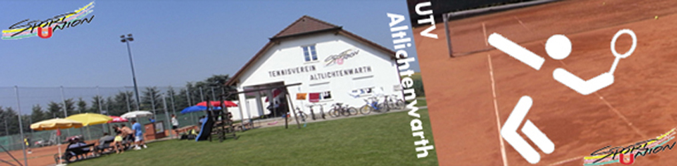

UTV-Tippspiel zur
Europameisterschaft 2012 Vorrunde

Wie fülle ich den Tippschein richtig aus?
- Jeder Mitspieler füllt seine Ergebnisse auf dem Tippschein aus. Dieser Originaltippschein wird unterschrieben in die Box geworfen. Dieser kann fotografiert werden, man kann sich die Ergebnisse aufschreiben oder sich einen zweiten Tippschein nehmen und Blaupapier (liegt am Fensterbrett) unterlegen.
Zur Bewertung und als Beweismittel gilt nur das Original.
Wichtig: Es müssen nicht alle Spiele getippt werden, somit können auch „Spätstarter“ noch am Tippspiel teilnehmen!
- Die Spalten „Ergebnis“ und „Punkte“ dienen nur zur Bewertung am Ende des Tippspieles. Das getippte Ergebnis ist neben der Spielpaarung einzutragen.
- Am Tippschein müssen unbedingt der Name und das Datum stehen.
- Der Tippschein ist zu unterschreiben, sonst ist er nicht gültig.
- Die Startgebühr in der Höhe von € 5,-- ist bis zum 1. Match bei der Jury zu bezahlen. Geschieht dies nicht, so verliert der Tippschein seine Gültigkeit.

Wir wünschen dir viel Erfolg und Spaß beim Tippen!

Patrik Eder Manuel Loibl

